【】‘
T
20××-××-××实施

20××-××-××发布

粉末抗压强度测试方法
Testing method of compressive strength of powder

（工作组讨论稿）

GB/T XXXX—20XX

中华人民共和国国家标准
ICS 77.160
CCS H 16
国家市场监督管理总局
国家标准化管理委员会
发布

前 言

本文件按照GB/T 1.1-2020《标准化工作导则 第1部分：标准化文件的结构和起草规则》的规定起草。
请注意本文件的某些内容可能涉及专利。本文件的发布机构不承担识别专利的责任。
本文件由中国有色金属工业协会提出。
本文件由全国有色金属标准化技术委员会（SAC/TC 243）归口。
本文件起草单位：。******
本文件主要起草人：*****。

粉末抗压强度测试方法

1 范围
本文件规定了粉末抗压强度的定义、测试方法及测试设备的要求。
本文件适用于粉末抗压强度的定量测试。
本文件适用于在颗粒直径≥1μm范围的金属、合金、陶瓷、有机物及其复合物粉末颗粒的测试。
2 规范性引用文件
下列文件对于本文件的应用是必不可少的。凡是注日期的引用文件，仅注日期的版本适用于本文件。凡是不注日期的引用文件，其最新版本（包括所有的修改单）适用于本文件。
JIS R 1639-5 精细陶瓷颗粒特性的试验方法 第5部分：单一颗粒的抗压强度
GB/T 8170 数值修约规则与极限数值的表示和判定。
GB/T 20117 精细陶瓷粉体颗粒尺寸分布测试用样品的制备
3 术语和定义
本标准中使用的术语和定义如下。
3.1
压溃力 （F_{yk}）
粉末颗粒被压溃时的试验力。压溃是指粉末颗粒受逐渐增加的集中压力作用在半径方向拉伸应力作用下出现的溃散破坏或瞬时变形的现象。
3.2
颗粒抗压强度（P_{yk}）
从粉末颗粒的压溃力计算所得到的强度数值。
3.3
平面压头
试验过程中用于对粉末颗粒施加纵向压力且与粉末接触面为平面的压头。
3.4
粒径（d）
被测试粉末颗粒不同轴径长度的算术平均值。对于非球形颗粒，图1给出一种可供参考的类球形或棱角状颗粒粒径的测试方法，即颗粒粒径d按照显微镜视野下颗粒投影面水平与竖直两方向上测量d₁与d₂并求取平均值而获得。
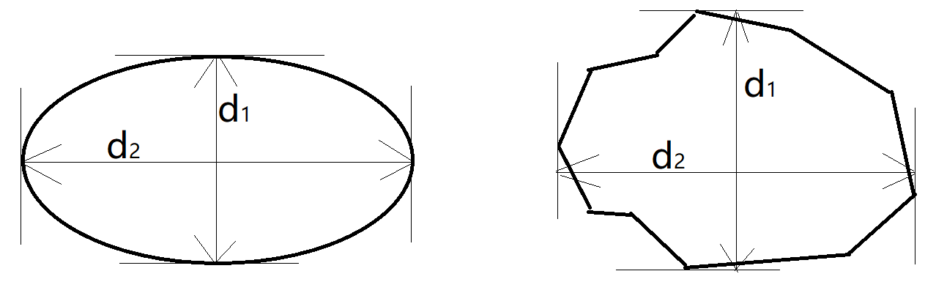
图 1 低球形度或棱角状颗粒粒径的测试方法

4 试验条件
本文件所规定的各项试验步骤，未做特别说明时，宜在干燥间中进行；对无干燥间试验条件情形，保证测试仪器装置周围无振动，试验平台附近无空气对流，各试验步骤应在相对湿度10～60％，温度10 ℃～35 ℃的环境条件下进行。且测试时温度波动不大于±1℃。
试验前，试样应置于室温下密封存放，防止存放期间粉末受潮或损伤。

5 方法原理
在试样平台放置的粉末样品，通过显微镜找寻合适粉末颗粒，随后利用平面压头对该颗粒施加压力，粉末颗粒受不断增加的压力会变形直至被压溃。根据测试过程中同步记录的试验力变化，在粉颗粒压溃时获得颗粒的压溃力F_{yk}，并根据粉末的尺寸信息计算出粉末的受力面积，进而求得粉末颗粒抗压强度P_{yk}。

6 仪器设备
粉末颗粒抗压强度测试仪器包含试样平台、试样观察装置、粒径测量装置、加载装置、试验力-位移关系显示或记录装置。其中加载装置包含平面压头。如图2所示。
6.1 试样平台
试样平台用于放置粉末试样，试样平台的表面需要水平、光洁、平整，表面粗糙度Ra≤0.1μm。
6.2 试样观察装置
试样观察装置用于对粉末颗粒的观察和定位，以保证在后续测试中平面压头可以准确压到待测试的粉末颗粒。
6.3 粒径测量装置
粒径测量装置用于对粉末颗粒粒径的测量。
6.4 加载装置
加载装置用于对粉末颗粒施加垂直压力，加载装置的试验力测试精度要求优于最大试验力的1%。平面压头位移精度优于0.01d μm（d为颗粒粒径），加载速率以≤0.1d μm/s为宜。加载速率一旦确定，中途不准许突然改变。
6.5 平面压头
平面压头用于直接对粉末颗粒施加压力，平面压头的下表面要求水平、光洁、平整，且具有足够高的硬度。平面压头的尺寸需大于测试粉末颗粒尺寸。
6.6 试验力-位移关系显示或记录装置
试验力-位移关系显示或记录装置用于显示或记录平面压头对粉末颗粒施加压力过程中试验力与平面压头位移的数值或关系曲线。如图2（b）所示

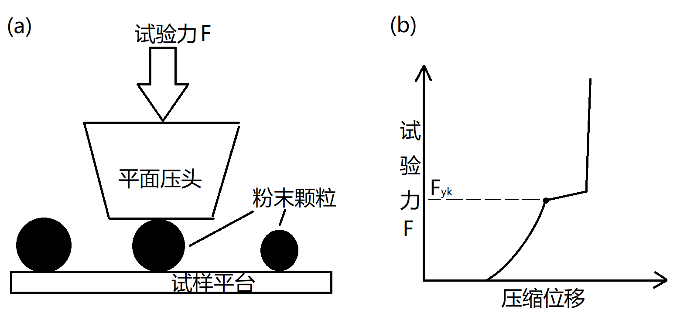
图 2(a) 试验方法示意图 (b)试验力曲线及压溃力判定图

7 试验步骤
7.1 测试
7.1.1 开启设备系统，预热30 min。
7.1.2 使用柔软的无尘布或洁净纸对试验平台及压头进行清理。
7.1.3 将进行烘干处理后的粉末均匀的铺散在试验平台上。
7.1.4 通过显微镜找到粉末颗粒，通过粒径测量装置测试粉末尺寸数值。
7.1.5 将平面压头对准粉末后，选择合适的加载压力和加载速度进行压溃测试。获得试验力与位移曲线。粉末颗粒出现压溃现象时获得粉末颗粒的压溃力 （F_{yk}），通过计算得到粉末颗粒的抗压强度数值。
7.2 测试结果表述
按照以下公式计算粉末颗粒抗压强度，数值修约按GB/T 8170的规定进行。
其中，抗压强度P_{yk}单位为MPa，压溃力F_{yk}单位为N，颗粒粒径d单位为μm。
8 试验数据处理
8.1 粉末抗压强度随机选取5个颗粒进行测试，计算平均值。
8.2 测试结果修约在小数点后保留2位有效数字。
9 试验报告
试验报告应包括以下内容：
- 样品名称及批次；
- 试验结果；
- 试验日期和测试人员；
- 本文件没有规定的各种操作；
- 可能影响试验结果的情况；
- 本文件编号。

